Описание программы мониторинга качества образования

Общие сведения о программе
Программа была разработана в 2005 году на базе табличного процессора Microsoft Excel с внедрением макросов на языке программирования Microsoft Visual Basic. Была введена для оптимизации учебно-воспитательного процесса в МОУ СОШ № 40 г. Твери в 2005-06 учебном году.

Этапы работы с программой
Работа с программой включает в себя следующие этапы:
- Ввод данных об успеваемости

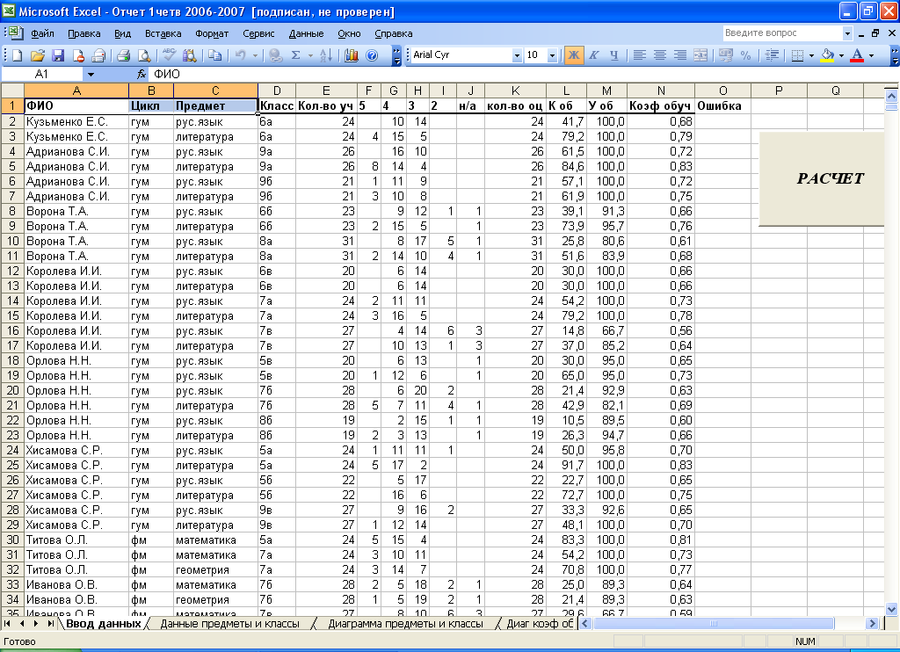

В программу необходимо ввести ФИО учителей (столбец А), образовательный цикл (столбец В), предмет (столбец С), класс, в котором работает учитель (столбец D) и количество обучающихся в классе (столбец E). Затем вводятся данные об успеваемости (столбцы F – J).
Если данные об успеваемости некорректны, то программа выдает соответствующее сообщение в столбце «Ошибка» (столбец О).
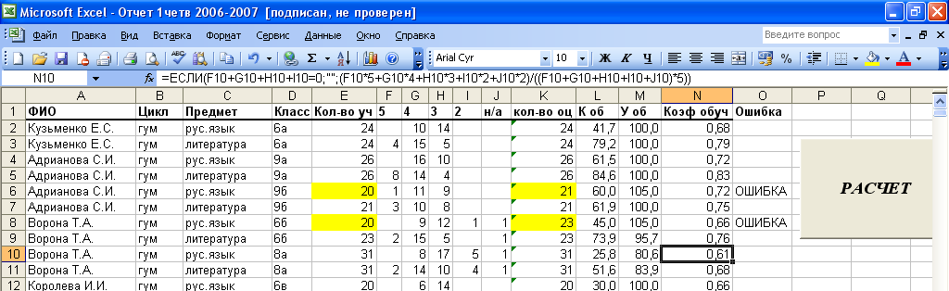
После ввода информации необходимо нажать кнопку «Расчет».
На основе введенной информации рассчитываются показатели качества образования.

- Выбор критерия мониторингового исследования

В качестве критерия мониторингового исследования в программе можно выбрать следующие параметры:
  - Класс
  - Вся параллель
  - Образовательный цикл
  - ФИО учителя
  - Один предмет из образовательного цикла
Данные критерии можно комбинировать для получения более полной картины мониторинга.
Примеры выбора:
- Образовательный цикл
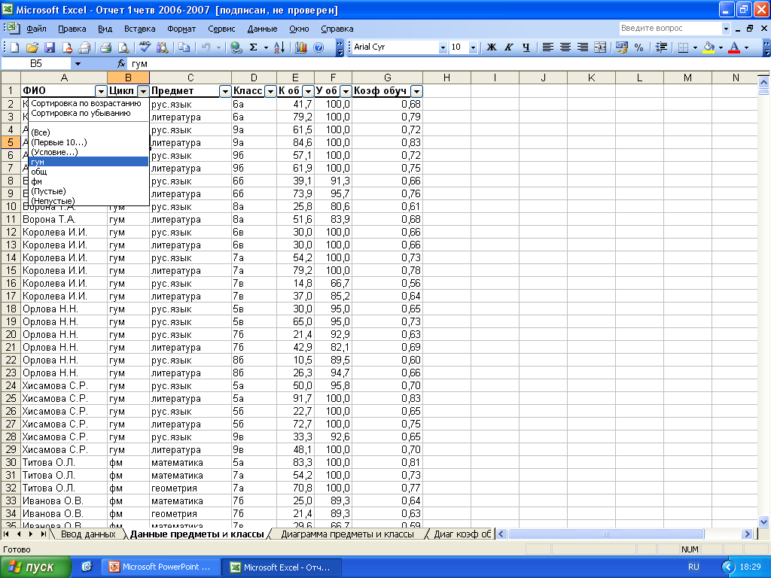

- ФИО учителя
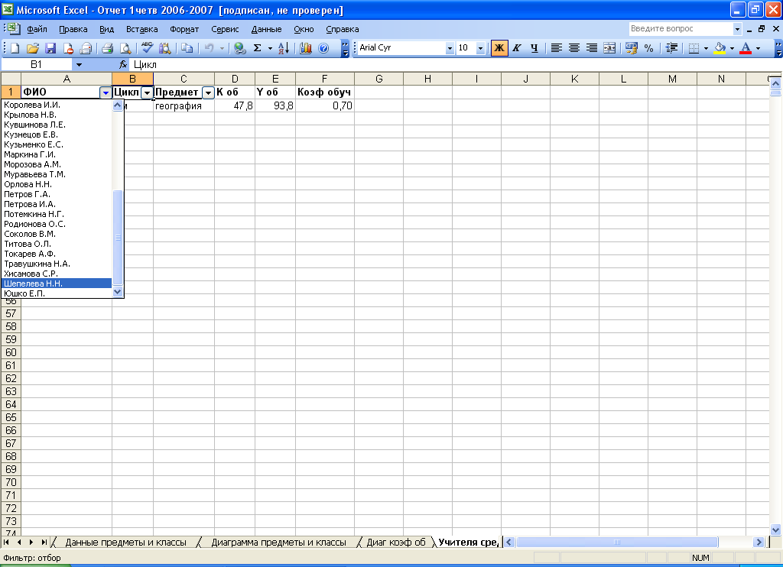

- Значение показателей успеваемости по предметам для выбранного класса
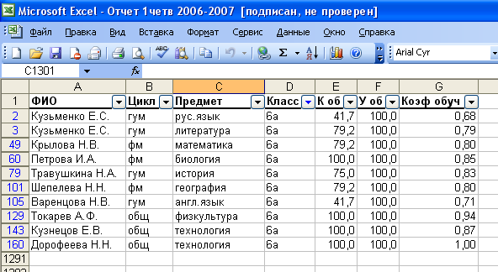

- Усредненное значение показателей успеваемости по образовательным циклам для выбранного класса
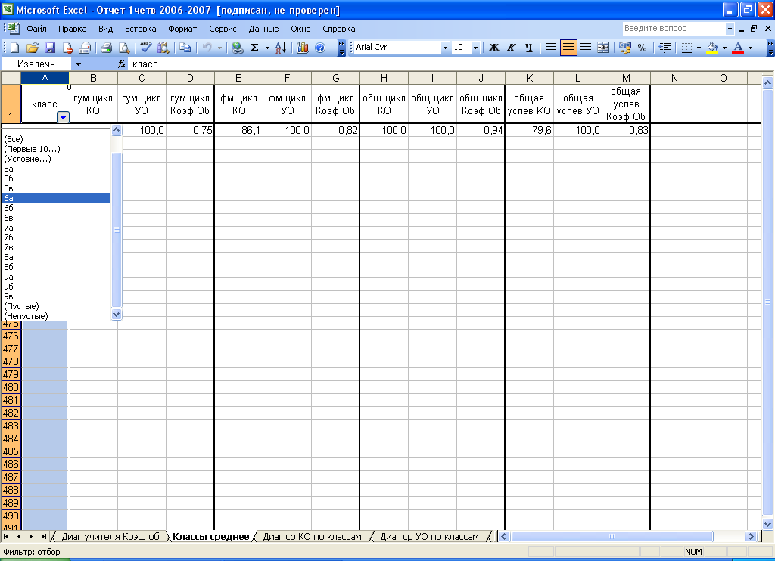

- Усредненное значение показателей успеваемости по образовательным циклам для выбранной параллели
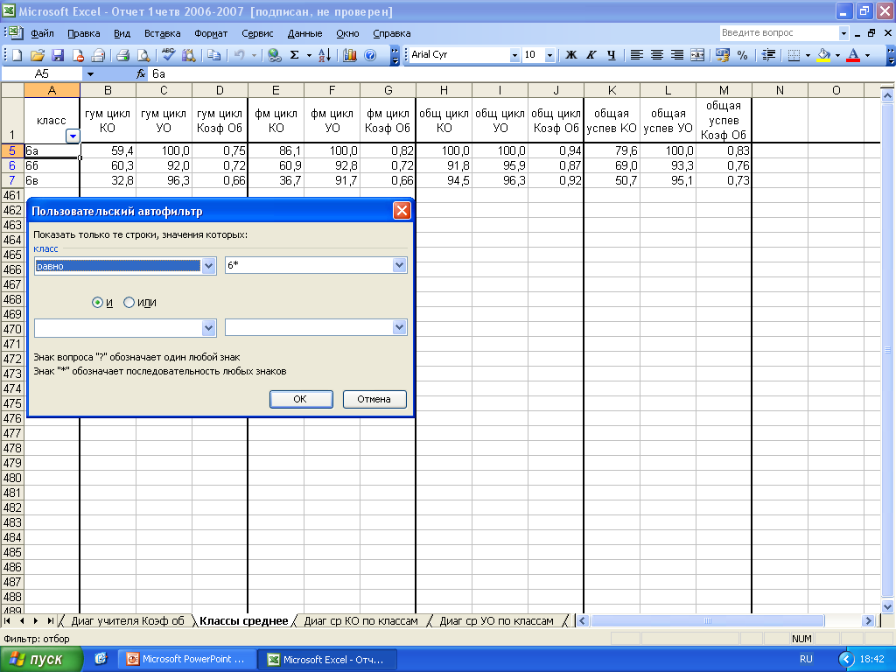

- Просмотр и вывод результатов мониторинга
На основе выбранных критериев программа строит диаграммы, позволяющие наглядно увидеть результаты мониторинга.

Примеры выбора:
- Образовательный цикл
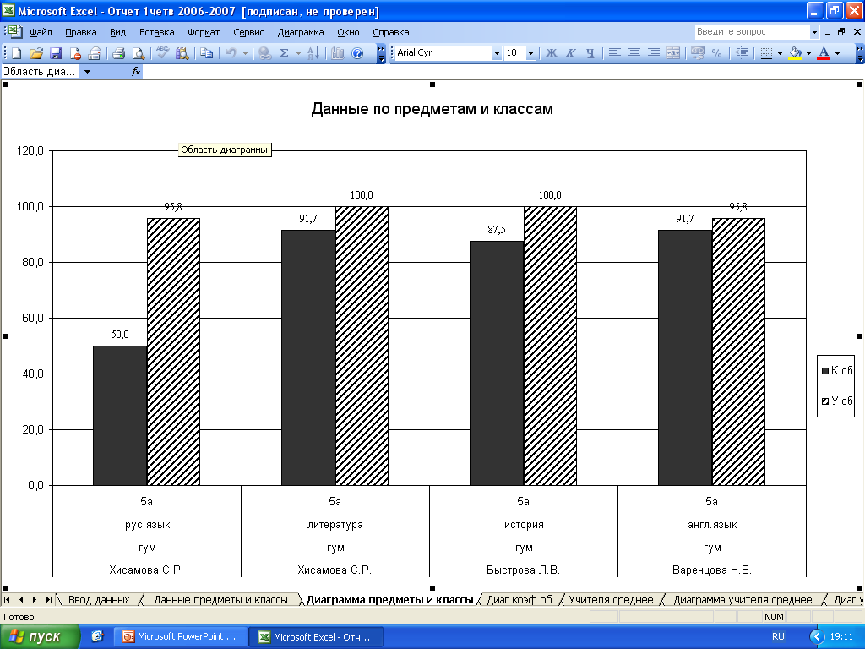

- ФИО учителя
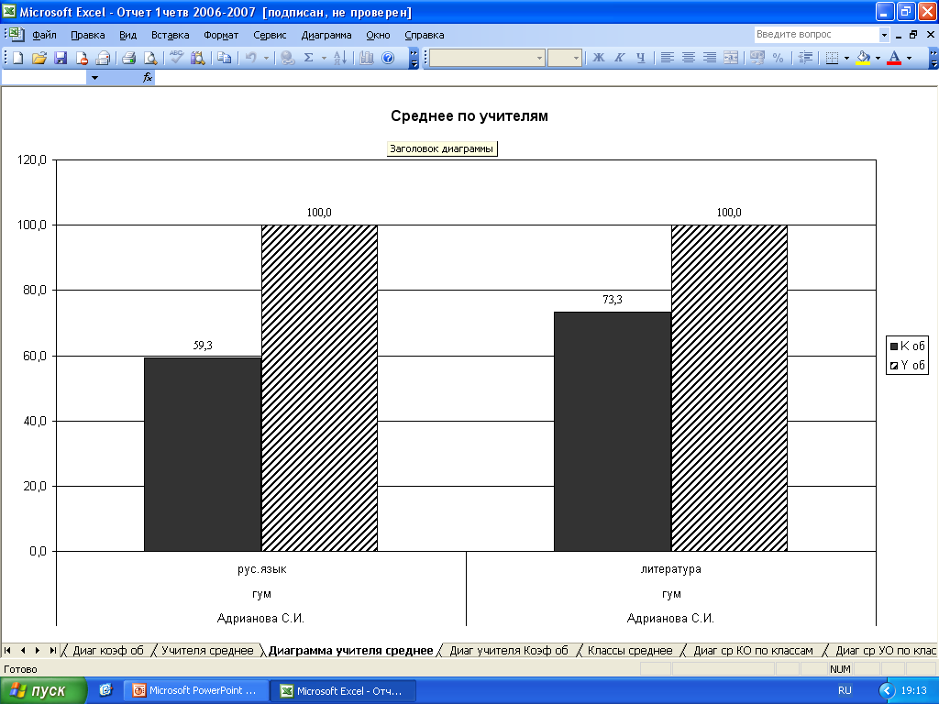

- Значение показателей успеваемости по предметам для выбранного класса
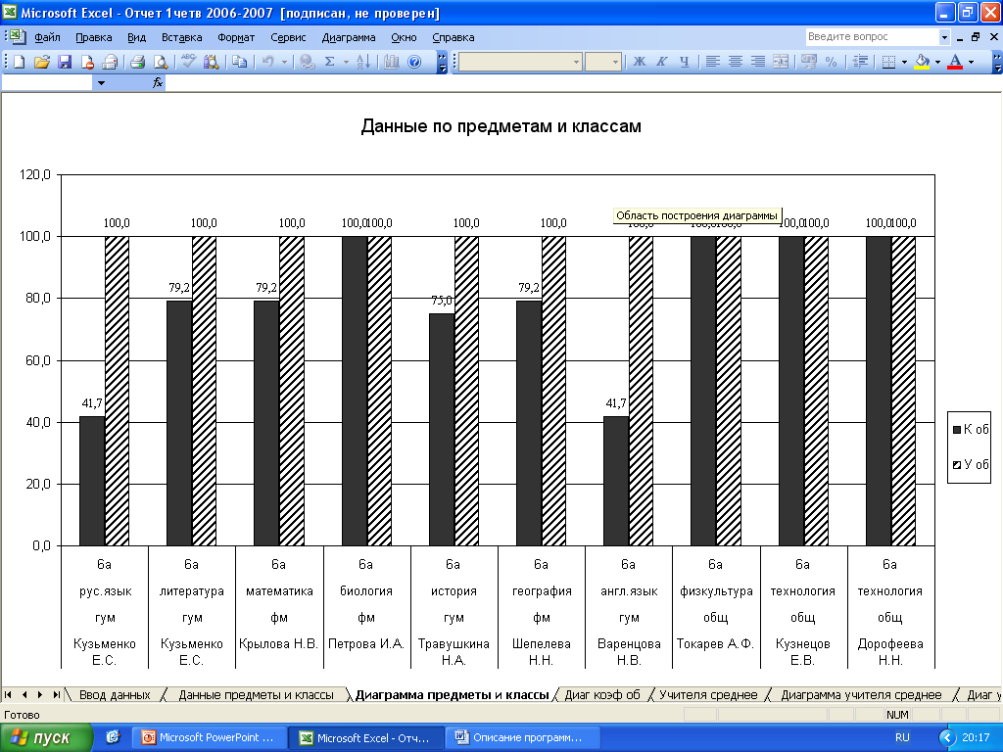

- Усредненное значение показателей успеваемости по образовательным циклам для выбранного класса
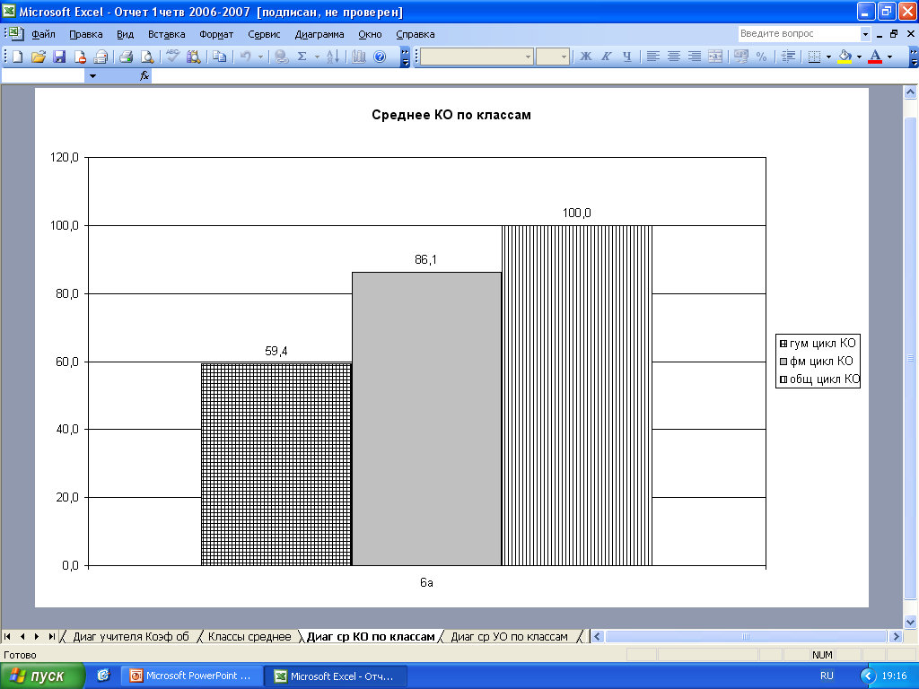

- Усредненное значение показателей успеваемости по образовательным циклам для выбранной параллели
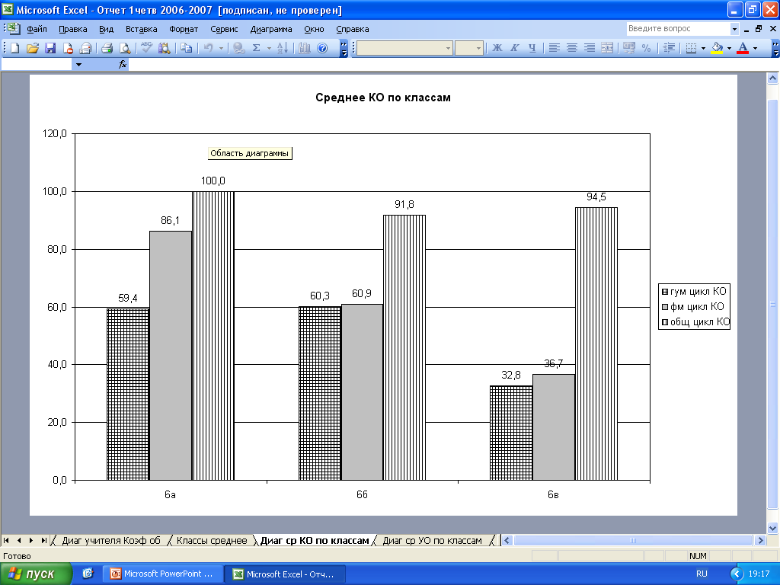

Программа позволяет
- систематизировать мониторинговые исследования
- проследить динамику успеваемости обучающихся на всех ступенях обучения
- комбинировать различные критерии, что дает возможность пользователю из минимального объема введенных данных получать полную картину качества образования
- анализировать качество образования
- создать эффективную систему информационного обеспечения образовательного процесса

Программа разработана учителем информационных технологий Карповым Сергеем Александровичем и заместителем директора по УВР Гулиной Ириной Алексеевной.

